Takimi i TreTë konsultativ I draft Planit të Veprimit të OGP, komponenti I IV “Qeverisje e Hapur në Luftën kundër Korrupsionit” objektivi specifik “Planet e Integritetit”

Platforma online Webex

DATA: 06/10/2020

KRYESOHET: znj. Adea Pirdeni, Zv. Ministër i Drejtësisë

MBLEDHJA: Nr.3

çËSHTJET E DISKUTUARA:

Çështja 1: Prezantimi i draftit të Planit të Veprimit të OGP; komponenti I IV “Qeverisje e Hapur në Luftën kundër Korrupsionit” objektivi specifik “Planet e Integritetit” i drejtuar nga Mekanizmi i Grupit Tematik i Antikorrupsionit në takimin e tretë të Komitetit Kordinativ kundër Korrupsionit pranë Ministrisë së Drejtësisë.
- Prezantimi i draftit të Planit të Veprimit të komponenti I IV “Qeverisje e Hapur në Luftën kundër Korrupsionit” objektivi specifik “Planet e Integritetit”, i rishikuar sipas komenteve/sugjerimeve të marra nga ana e shoqërisë civile/grupeve të interesit/OSHC/Akademinë.

KONKLUZIONE:

- Rishikimi/ Përditësimi i draft i Planit të Veprimit të komponenti I IV “Qeverisje e Hapur në Luftën kundër Korrupsionit” objektivi specifik “Planet e Integritetit” sipas komenetev/sugjerimeve të adresuara ana e grupeve të interesit/shoqërisë civile.

- Nxitja e shoqërisë civile/OSHC/Grupeve të interesit/botës akademike të jetë pjesë konseguente e debatit kontruktiv, kritikave, adresimit të problematikave si dhe të propozimeve konkrete në kuadër të përmirësimit të vetë procesit dhe të dokumentit strategjik.

DETYRA:

- Dërgimi i propozimeve të reja, konkrete, specifike lidhur me përditësimin/formulimin e masave/aktiviteteve për komponentin IV; Objektivi Specifik “Planet e Integritetit” si dhe formularit të vlerësimit/ Matricës së Prioritizimit në rrugë elektronike

Aneks 1: Lista e pjesëmarrësve
I mbajtur sot, Tiranë, më dt. 06/10/2020, Online sipas Platformës Online Webex, takimi i tretë konsultativ i draft Planit të Veprimit të OGP, komponenti IV “Qeverisje e Hapur në Luftën kundër Korrupsionit” objektivi specifik “Planet e Integritetit” i drejtuar nga mekanizmi i Grupit Tematik i Antikorrupsionit në takimin e tretë të Komitetit Kordinativ kundër Korrupsionit pranë Ministrisë së Drejtësisë midis përfaqësuesve të Ministrisë së Drejtësisë, përfaqësuesve të Kryeministrisë, znj. Evis Qaja, ekspertes znj. C. MCLaren, përfaqësuesve të institucioneve partnere/ kontribuese, Ministritë e Linjës, anëtarëve të Komitetit Kordinativ kundër Korrupsionit dhe Organizatave të Shoqërisë Civile/Grupet e Interesit.

Lista e pjesëmarrësve
NR. | EMËR MBIEMËR | INSTITUCIONI/ ORGANIZATA | ADRESË E-MAIL | NËNSHKRIMI
1 | Adea Pirdeni | MD |  | Online
2 | Rovena Pregja | MD |  | Online
3 | Arber Sanxhaku | MD |  | Online
4 | Enea Babmeto | MD |  | Online
5 | Jona Karapinjalli | MD |  | Online
6 | Anisa Xake | MD |  | Online
7 | Selami Shehu | AKSHI |  | Online
8 | Ornela Xhembulla | PP |  | Online
9 | Jonida Narazani | OCSE |  | Online
10 | Evis Qaja | KM |  | Online
11 | Tatjana Janku | MD |  | Online
12 | Sokol Dedja | zvministër/ Ministria e Punëve të Jashtme dhe Evropën |  | Online
13 | Migena Xoxa |  |  | Online
14 | Elona Alimadhi | MD |  | Online
15 | Frederik Eberhardt |  |  | Online
16 | Brikela Muka |  |  | Online
17 | Suzana Frasheri | MD |  | Online
18 | Filloreta Nikaj | MBZHR |  | Online
19 | Ermira Gjeci | zvministër/ Ministria e Bujqësisë dhe Zhvillimit Rural |  | Online
20 | Bardhylka Kospiri | zvministër/ Ministria e Shëndetësisë dhe Mbrojtjes Sociale |  | Online
21 | German Ambasade |  |  | Online
22 | Marsela Isaku |  |  | Online
23 | Ardian Hackaj |  |  | Online
24 | Arjan Dyrmishi | Asistenca Teknike e DBE |  | Online
25 | KDIMDP |  |  | Online
26 | Kostandin Shkurti | zvministër/ Ministria e Arsimit, Sportit dhe Rinisë |  | Online
27 | Rovena Sulstarova |  |  | Online
28 | Antoneta Hoxha |  |  | Online
29 | Aida Lahi | Ambasada Hollandeze |  | Online
30 | Hemion Braho | Ambasada Hollandeze |  | Online
31 | Milaim Demushaj | OSHC- te ndryshem e te barabarte |  | Online
32 | Belinda Ikonomi | zv.ministre e Financave dhe Ekonomisë |  | Online
33 | Aurora Mukaj |  |  | Online
34 | Ada Bedini |  |  | Online
35 | Eljesa Harapi | MSHMS |  | Online
36 | Xhoana Ristani |  |  | Online
37 | Ermelinda Xhaja | Embassy of Sweden |  | Online
38 | Desareta Mitro X 3 |  |  | Online
39 | Hantin Bonati | zvministër/ Ministria e Infrastrukturës dhe Energjisë |  | Online
40 | Silvana Rusi - MD | MD |  | Online
41 | User ??? |  |  | Online
42 | Eridiana Cano | Kryeministria |  | Online
43 | Eurona Leka |  |  | Online
44 | Ornela Cuci | Zv.Ministwr/ Ministria e Turizmit dhe Mjedisit |  | Online
45 | Sthepanie Beckmann & Linda Krasniqi |  |  | Online
46 | Ersida Sefa |  |  | Online
47 | Nirvana Deliu |  |  | Online
48 | Ardita Seknaj |  |  | Online
49 | Isida Roshi |  |  | Online
50 | Nevila Como |  |  | Online
51 | Endrita Xhaferaj | European Bank for Reconstruction and Development |  | Online
52 | Evis Fico | MD |  | Online
53 | Reida Kashta | APP |  | Online
54 | Stela Sulioti | MD |  | Online
55 | John Heck | Asistenca Teknike DBE |  | Online

Aneks 2: Galeria e Fotove
Takimi i tretë Konsultativ PV OGP 2020-2022 Komponenti Antikorrupsioni/Planet e Integritetit

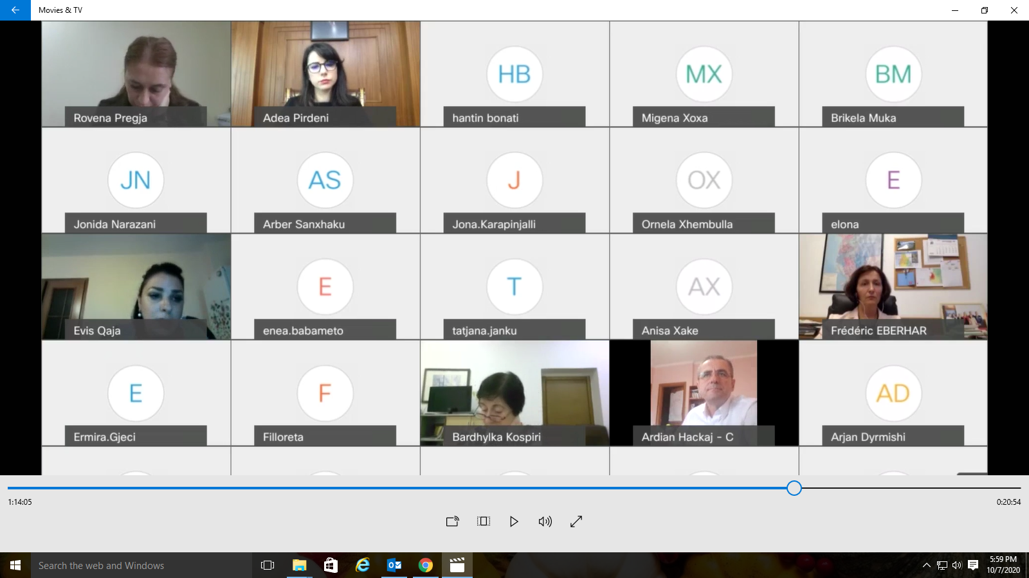

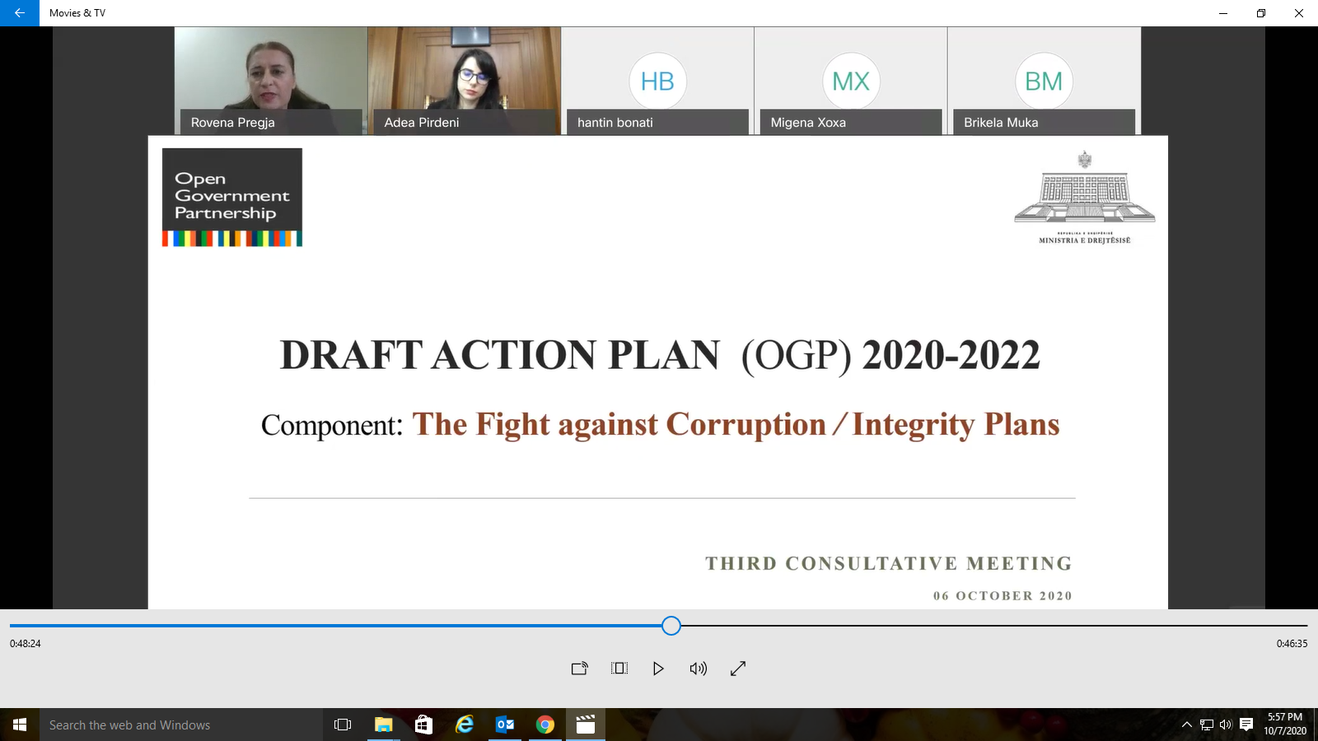

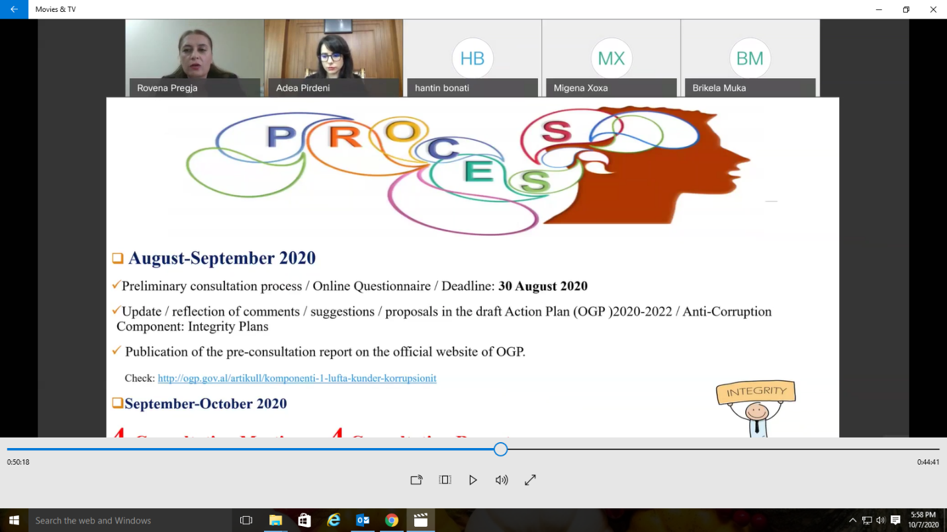

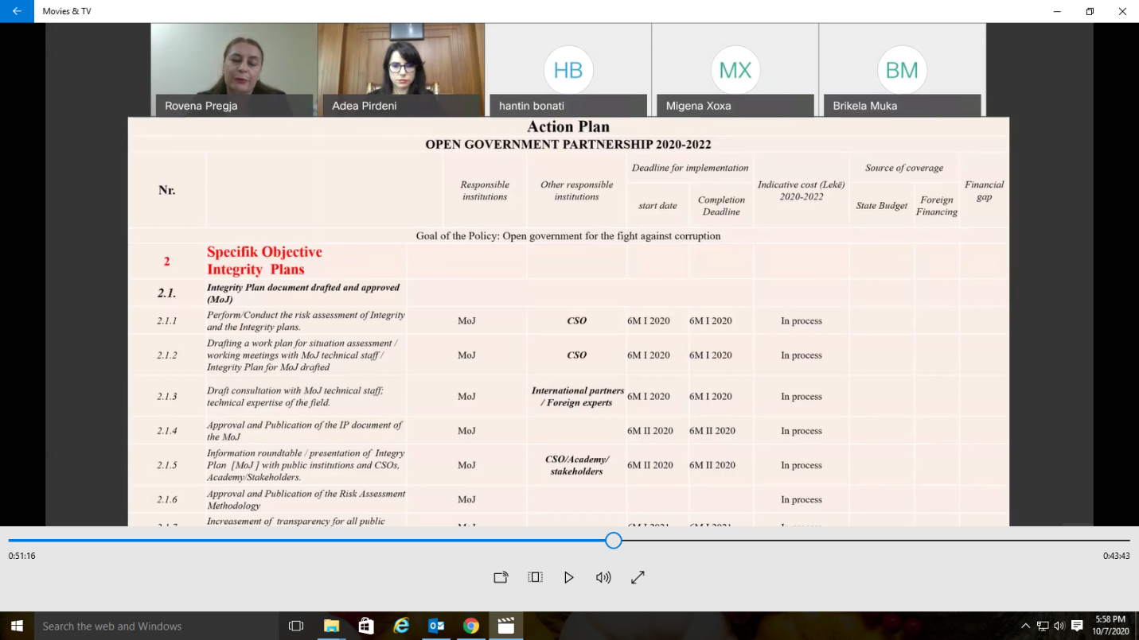

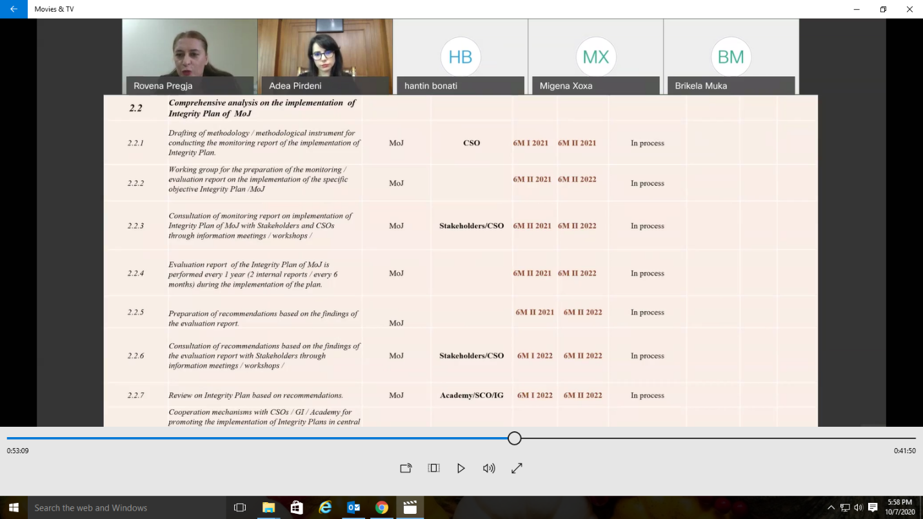

https://akshi.webex.com/akshi/j.php?MTID=m8d7e3a48125cf7d57e91c096b539ba66

